MIPOLAM EVO 2X20ML - Bahnen

Gerflor

Eigenschaften

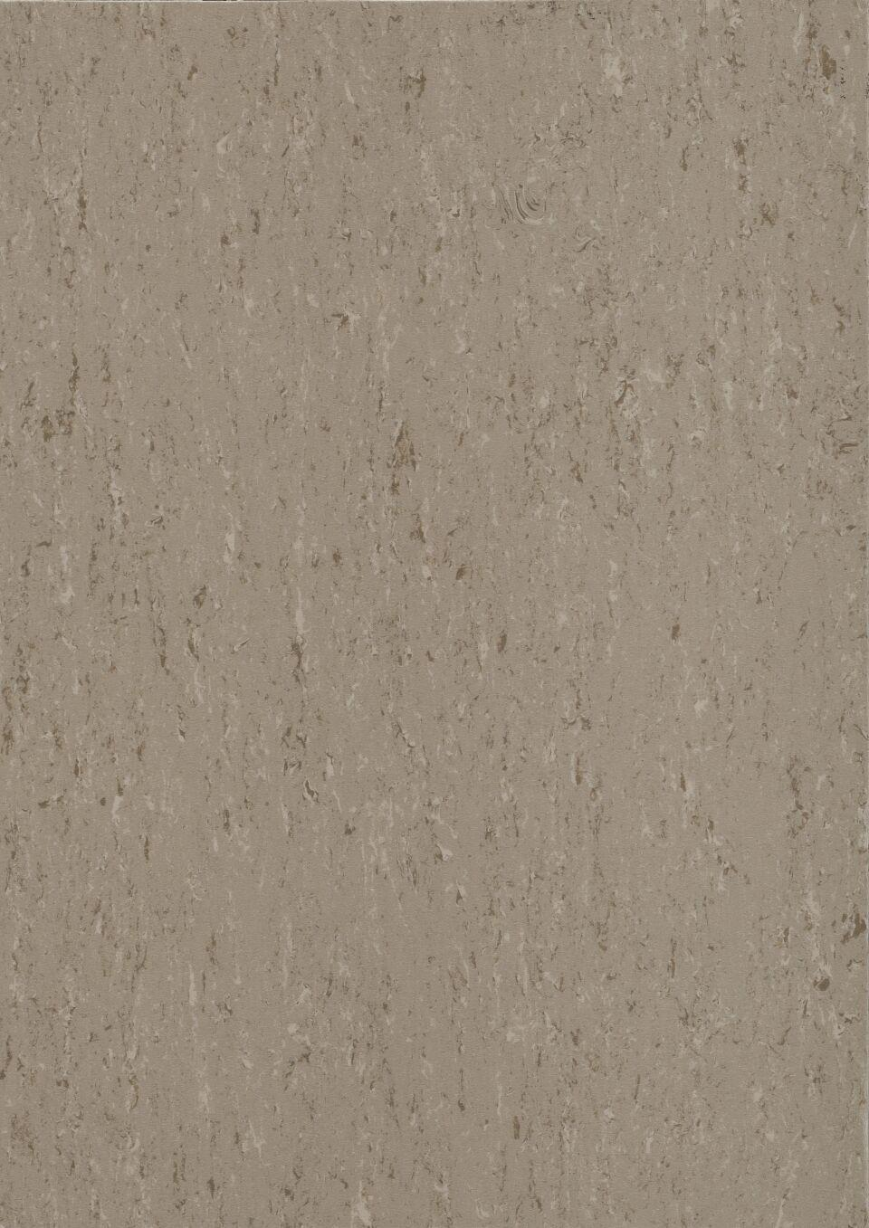

Benutzungsintensität

Klasse 23, Klasse 34, Klasse 43

Bewertungsgruppe Rutschgefahr

R 10

Dekor

marmoriert

Farbton

blau, dunkelbeige, dunkelbraun, dunkelgrau, gelb, grau, grün, hellbeige, hellgrau

Werkstoff

thermoplastische Polymere

Breite (mm)

2.000,00

Länge (mm)

20.000,00

Aufladungsspannung im Begehversuch

max. 2 kV (antistatisch)

Befestigung

kleben

Bodenbelag heterogen/homogen

homogen

Brandverhalten

Bfl-s1

Chemische Beständigkeit

chemikalienbeständig gem. Herstellerangabe, haushaltschemikalienbeständig

Cradle to Cradle®

Silber

Dekontaminierbarkeit

sehr gut

Farbechtheit

lichtecht

Formaldehyd Emissionsklasse

E1

Lieferform

Rolle

RTS Emissionsklasse

M1

Anteil Recyclingmaterial (%)

25,00

Gesamtdicke Belag (mm)

2,00

Gewicht (kg/m²)

2,70

Reflexionsgrad (%)

9,50 - 70,40

Resteindruck (mm)

0,04

Trittschallverbesserungsmaß (dB)

5,00

Wärmeleitfähigkeit (W/(m*K))

0,25

Gerflor_Farbcode

9005, 9006, 9008, 9009, 9027, 9029, 9030, 9031, 9032, 9044, 9045, 9050, 9055, 9063

Desinfektionsmittelbeständig

ja

Lichtechtheit

≥ Stufe 6

Maßstabilität

≤ 0,40 % Bahnen | ≤ 0,25 % Fliesen

Nachhaltigkeit

vollständig recycelbar, hergestellt mit bis zu 25 % Recyclinganteil

Oberflächenvergütung

Evercare™

REACH-konform

ja

Zertifikate

FloorScore®, Blauer Engel, Eurofins Indoor Air Comfort Gold

Frei von Schwermetallen

ja

TVOC (28 Tage)

< 10 µg/m³

Antibakterielle Aktivität (E. coli – S. aureus – MRSA)

> 99 % wachstumshemmend

Antivirale Aktivität (Humanes Coronavirus 229E)

99,7 % nach 2 h; 99,9 % nach 5 h

Renovierbar

Ja

Lebenslang einpflegefrei

Ja

NCS Farbton

5005-Y20R, 2010-B, 3050-Y30R, 2020-G40Y, 6502-Y, 1005-Y40R, 2500-N, 2000-N, 4502-R, 6000-N, 1050-Y10R, 4000-N, 2005-Y40R, 7005-Y50R